**HƯỚNG DẪN SỬ DỤNG ADMIN VTI ACADEMY**

Contents

**1.** **Đăng nhập** 1

**2.** **Main Banner** 3

**3.** **About Us (Về chúng tôi)** 4

**a)** **Sửa Manage About Us (ở trang về chúng tôi)** 5

**b)** **Sửa Manage Intro (ở trang chủ)** 6

**4.** **Course (Khóa học)** 7

**a)** **Course** 7

**b)** **SubCourse** 8

**5.** **Menter (Người hướng dẫn)** 9

**6.** **Enterprise (Doanh nghiệp)** 10

**7.** **Reviews (Nhận xét)** 11

**a)** **Sửa Manage Intro (ở trang chủ)** 11

**b)** **Sửa Manage Intro (ở trang chủ)** 11

**8.** **News (Tin tức)** 13

**9.** **Contacts (Liên lạc)** 14

1. **Đăng nhập**

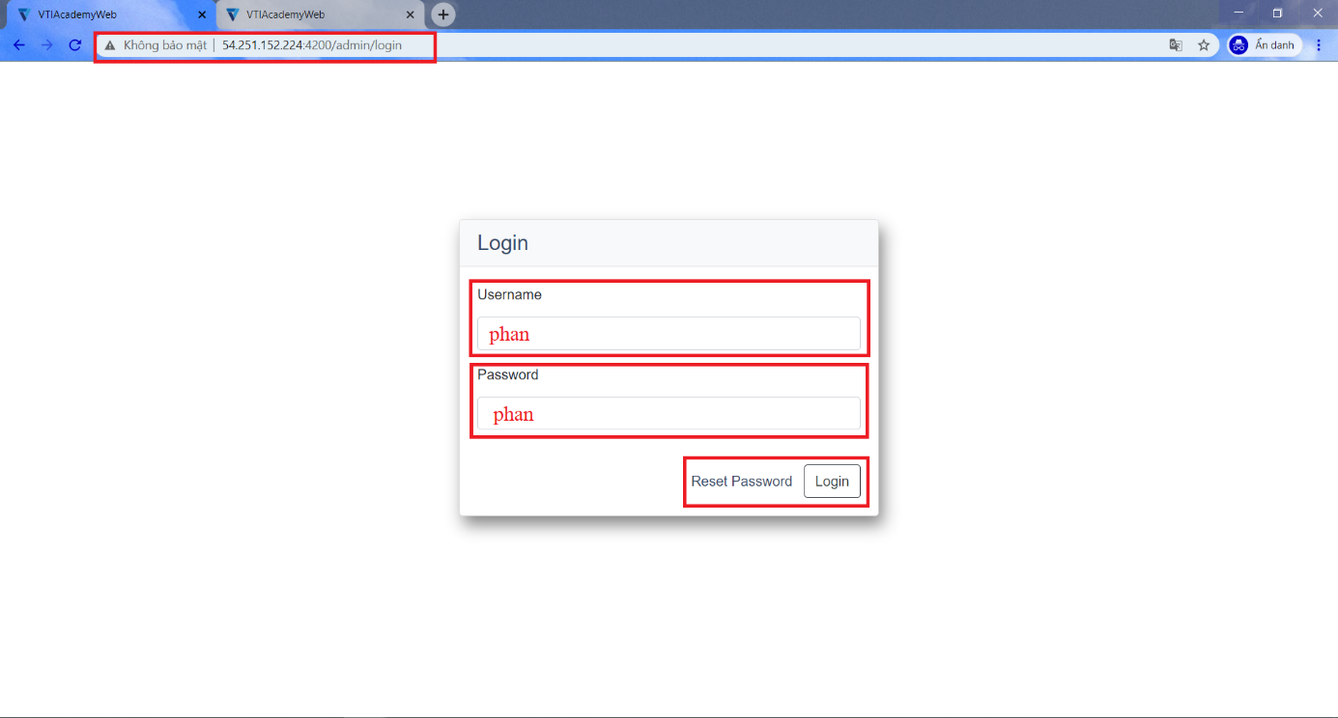

* Bước 1: Vào trang <http://54.251.152.224:4200/admin/login>
* Bước 2: Nhập Username và Password
* Username: phan
* Password: phan
* Bước 3: Chọn Login
* Khi đăng nhập sai sẽ báo Login Fail, yêu cầu nhập lại

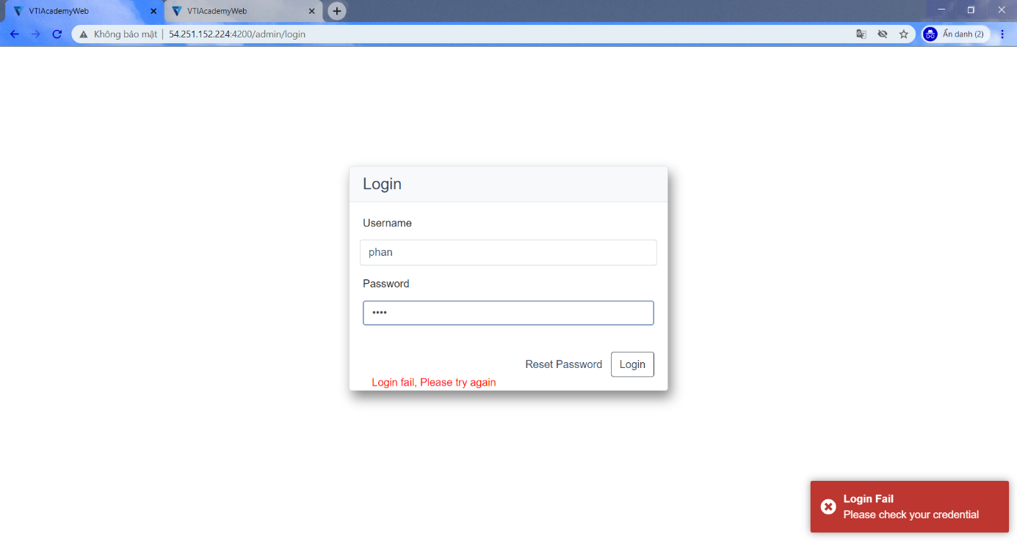

* Khi đăng nhập thành công sẽ báo Login success

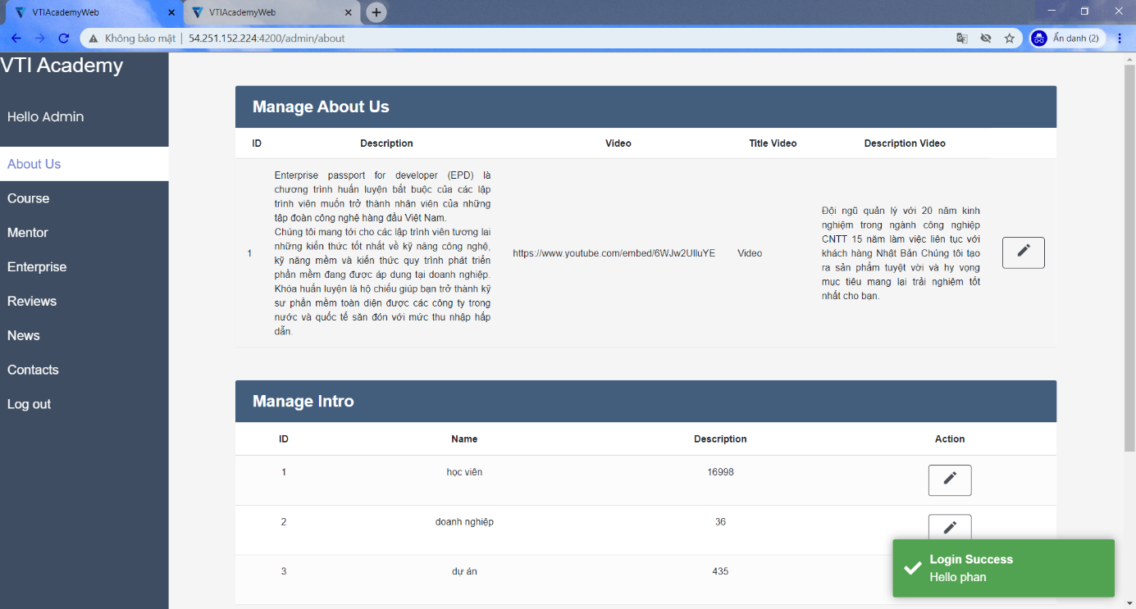

1. **Main Banner**

|  |  |  |  |
| --- | --- | --- | --- |
| **Thông tin** | **Diễn giải** | **Admin** | **User** |
| Name | Tên tin tức |  |  |
| Url | Đường dẫn link sang trang |
| Image | Ảnh để banner |

1. **About Us (Về chúng tôi)**

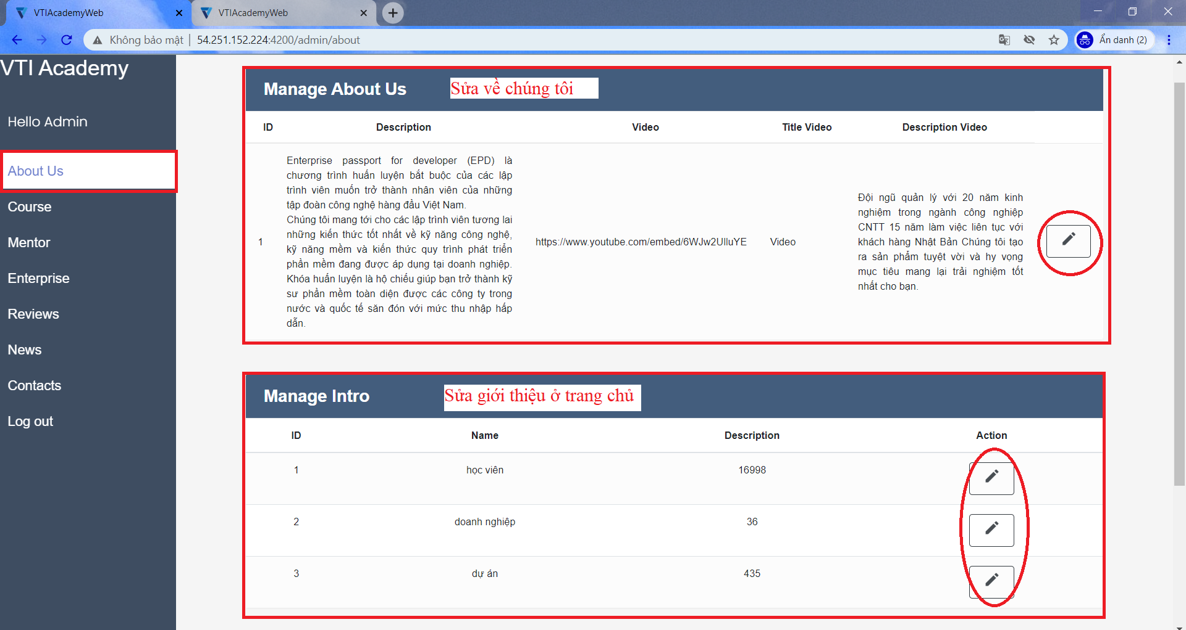

1. **Sửa Manage About Us (ở trang về chúng tôi)**

|  |  |  |  |
| --- | --- | --- | --- |
| **Thông tin** | **Diễn giải** | **Admin** | **User** |
| Description | Mô tả ở đầu trang |  |  |
| Video | Gán link video  - Bước 1: vào youtobe video muốn gắn  - Bước 2: chọn **chia sẻ**, sau đó chọn **nhúng** dán vào  - Bước 3: copy đoạn code trong **“”** như hình. Rồi paste vào chỗ sửa. |  |
| Description Video | Mô tả video |  |

1. **Sửa Manage Intro (ở trang chủ)**

|  |  |  |  |
| --- | --- | --- | --- |
| **Thông tin** | **Diễn giải** | **Admin** | **User** |
| Name | Tên số liệu |  |  |
| Description | Số liệu (Nhập số) |

1. **Course (Khóa học)**
2. **Course**

|  |  |  |  |
| --- | --- | --- | --- |
| **Thông tin** | **Diễn giải** | **Admin** | **User** |
| Name |  |  |  |
| Image |  |
| Intro |  |
| Curriculum |  |
| Create Date |  |
| Link |  |
| SubCourse |  |

1. **SubCourse**

|  |  |  |  |
| --- | --- | --- | --- |
| **Thông tin** | **Diễn giải** | **Admin** | **User** |
| Name |  |  |  |
| Content |  |
| Create Date |  |
| Note |  |

1. **Menter (Người hướng dẫn)**

|  |  |  |  |
| --- | --- | --- | --- |
| **Thông tin** | **Diễn giải** | **Admin** | **User** |
| Name |  |  |  |
| Position |  |
| Content |  |
| Image |  |

1. **Enterprise (Doanh nghiệp)**

|  |  |  |  |
| --- | --- | --- | --- |
| **Thông tin** | **Diễn giải** | **Admin** | **User** |
| Name |  |  |  |
| Content |  |
| Icon |  |
| Image |  |

1. **Reviews (Nhận xét)**
2. **Reviews Student**

|  |  |  |  |
| --- | --- | --- | --- |
| **Thông tin** | **Diễn giải** | **Admin** | **User** |
| Name |  |  |  |
| Reviewer Name |  |
| Office |  |
| Content |  |
| Image |  |

1. **Reviews Menter**

|  |  |  |  |
| --- | --- | --- | --- |
| **Thông tin** | **Diễn giải** | **Admin** | **User** |
| Name |  |  |  |
| Reviewer Name |  |
| Position |  |
| Comment |  |
| Image |  |

1. **News (Tin tức)**

|  |  |  |  |
| --- | --- | --- | --- |
| **Thông tin** | **Diễn giải** | **Admin** | **User** |
| Title |  |  |  |
| Content |  |
| Author |  |
| Create Date |  |
| Image |  |
| Short Description |  |

1. **Contacts (Liên lạc)**

|  |  |  |  |
| --- | --- | --- | --- |
| **Thông tin** | **Diễn giải** | **Admin** | **User** |
| Address |  |  |  |
| Address2 |  |
| Phone |  |
| Phone2 |  |
| Email |  |
| Domain |  |
| Facebook |  |
| Youtube |  |